Мониторинговый замер уровня сформированности общих компетенций
обучающихся, завершающих освоение образовательных программ
подготовки квалифицированных рабочих и служащих и программ
подготовки специалистов среднего звена в 2021-2022 учебном году

СОДЕРЖАНИЕ И ПРОЦЕДУРА ПРОВЕДЕНИЯ МОНИТОРИНГОВОГО ЗАМЕРА
УРОВНЯ СФОРМИРОВАННОСТИ ОБЩИХ КОМПЕТЕНЦИЙ
Мониторинговый замер сформированности общих компетенций обучающихся профессиональных образовательных организаций Самарской области, завершающих освоение образовательных программ подготовки квалифицированных рабочих и служащих (далее – ППКРС) и программ подготовки специалистов среднего звена (далее – ППССЗ) был проведен Центром профессионального образования Самарской области в соответствии с распоряжением министерства образования и науки Самарской области № 1038-р от 18.11.2021 г.
В ходе мониторингового замера планировалась оценка соответствия деятельности обучающихся требованиям уровня I к сформированности информационной компетенциии коммуникативной компетенции в аспекте «письменная коммуникация». Вследствие изменения вида теста с бланково-карандашного на компьютерный оценка компетенции разрешения проблем (самоменеджмента) не проводилась.
В мониторинговом замере приняли участие 7796 обучающихся в очной форме в 60-ти профессиональных образовательных организациях (далее – ПОО).
В мониторинговом замере не принимали участия обучающиеся в ГБПОУ «Самарский медицинский колледж им. Н. Ляпиной» и его филиалах, в ГБПОУ «Тольяттинский медицинский колледж» и его филиалах, в ГБПОУ СО «Губернский техникум м.р. Кошкинский». В 24-х ПОО в мониторинговом замере приняли участие менее ²\₃ обучающихся. Таким образом, при анализе результатов по ПОО следует учитывать, что не во всех из них совокупность обучающихся была репрезентативной.

РЕЗУЛЬТАТЫ ОЦЕНИВАНИЯ МЕРЫ СООТВЕТСТВИЯ ОБЩИХ КОМПЕТЕНЦИЙ ОБУЧАЮЩИХСЯ В ПОО СО, ЗАВЕРШАЮЩИХ ОСВОЕНИЕ ПРОГРАММ СРЕДНЕГО ПРОФЕССИОНАЛЬНОГО ОБРАЗОВАНИЯ В 2021-2022 УЧЕБНОМ ГОДУ, ТРЕБОВАНИЯМ УРОВНЯ I.

Результаты мониторингового замера по совокупности выпускников
программ среднего профессионального образования
Как видно на рис. 1, различные аспекты информационной компетенции у участников мониторингового замера сформированы неравномерно и ниже ожидаемого уровня. Средний балл при оценивании информационной компетенции составил 0,6, средний балл обучающихся по программам подготовки КРС – 0,51, по программам подготовки ССЗ – 0,62, в то время, как частичное соответствие деятельности требованиям уровня I фиксируется после 1,0 балла.
Наибольший успех обучающиеся продемонстрировали в извлечении информации и в поиске информации. При близких долях не справившихся с заданием доля обучающихся, продемонстрировавших полное соответствие своей деятельности по извлечению информации значительно больше, чем продемонстрировавших полное соответствие требованиям уровня I в поиске информации.

Рис. 1. Мера соответствия общих компетенций обучающихся ПОО СО,
завершающих освоение программ среднего профессионального образования
в 2021-2022 учебном году, требованиям уровня I

И в том и в другом случае нельзя выделить ошибок, которые превалировали бы в качестве причины неуспеха в выполнении задания. В случае поиска информации обучающиеся «теряли» неочевидные источники или предлагали обратиться к источникам, которые не удовлетворяют условиям информационного поиска, хотя находятся в требуемом тематическом поле. Более двух третей обучающихся не уложились в отведенное в соответствии с требованиями уровня I время на выполнение задания. При выполнении задания на извлечение информации обучающиеся допускали следующие ошибки:
- обращались к той из двух диаграмм, которая не содержала ответа на поставленный вопрос, отражая информацию по тем же категориям опрошенных, что и диаграмма, содержащая требуемый ответ;
- называли несколько групп, дававших низкое значение показателя, тогда как требовалось назвать одну группу с минимальным значением;
- делали арифметические ошибки, вычисляя в одно действие разницу в частоте ответов представителей разных групп.
Наибольшие сложности вызвала деятельность по первичной обработке (систематизации) информации – 82,66% участников замера не продемонстрировали сформированности информационной компетенции в указанном аспекте. Здесь были зафиксированы типичные для обучающихся ошибки. Наиболее часто встречалась ошибка, связанная с непониманием назначения структуры (таблицы) для извлечения информации. Заголовки однозначно указывали на то, что критерии должны быть отложены по строкам, а объекты – по столбцам, однако обучающиеся делали наоборот. Также типичным было затруднение с формулировкой критериев для отбора объектов размещения на основе описания пожеланий руководителя группы. Наконец, обучающиеся предлагали один или несколько объектов, не соответствующих базовым критериям. Следует заметить, что в сравнении с заданием, использованным в 2020-2021 учебном году, где основной акцент был сделан на обобщение информации для размещения в схеме, здесь задача, связанная с обобщением информации, была проще, однако сама структура – сложнее.
Половина обучающихся не продемонстрировали деятельности по поиску в источнике и формулированию аргументов в поддержку заданного тезиса. Обучающиеся, не справившиеся с заданием, чаще всего цитировали фрагменты источника, содержащие аргументы, не формулируя собственно аргументов, или предлагали суждения, поддерживающие другой тезис (с той же оценочной коннотацией, что и заданный). Иногда обучающиеся приводили аргументы в поддержку антитезиса (причем, нередко один аргумент приводился в поддержку тезиса, другой – против). Следует заметить, что содержание задания вызвало отклик у обучающихся, в том числе эмоциональный. Видимо, поэтому часто встречаются работы, в которых обучающиеся вместо выполнения задания высказывали свою позицию и аргументировали ее, не прибегая к тексту источника, причем, высказанная позиция могла прямо противоречить заданному тезису.
На фоне результатов оценивания информационной компетенции результаты оценивания письменной коммуникации выглядят сравнительно благополучными, хотя не укладываются в рамку требований. Средний балл обучающихся по программам подготовки КРС составил 0,69, по программам подготовки ССЗ – 0,84, в то время, как частичное соответствие деятельности требованиям уровня I фиксируется после 1,0 балла.
Показательно, что ошибки, сделанные при составлении заявки, в основном были связаны с извлечением информации: неверно принятые решения о наименовании и содержании заказываемого тренинга, дате его проведения, цели участия в тренинге. Вероятно, жесткий электронный бланк оказался существенно проще в заполнении, чем более свободная версия бланка в твердой копии, которая использовалась в мониторинговом замере 2020-2021 учебного года. Из ошибок формата следует назвать некорректное (неполное) оформление адреса регистрации (прописки) на основе данных заданного паспорта.
По указанным ранее причинам строгое сопоставление результатов мониторингового замера с результатами оценивания уровня сформированности прошлых лет не будет корректным. Тем не менее, в ознакомительных целях можно воспользоваться рис. 2, из которых следует, что результаты оценивания письменной коммуникации и информационной компетенции в аспекте «обработка информации» значимо выше, а в аспекте «извлечение информации» - значимо ниже, чем при мониторинговом замере 2020-2021 учебного года. Результаты оценивания информационной компетенции в аспекте «извлечение и первичная обработка информации» незначительно ниже, а в аспекте «поиск информации» - незначительно ниже, чем в прошлом учебном году.
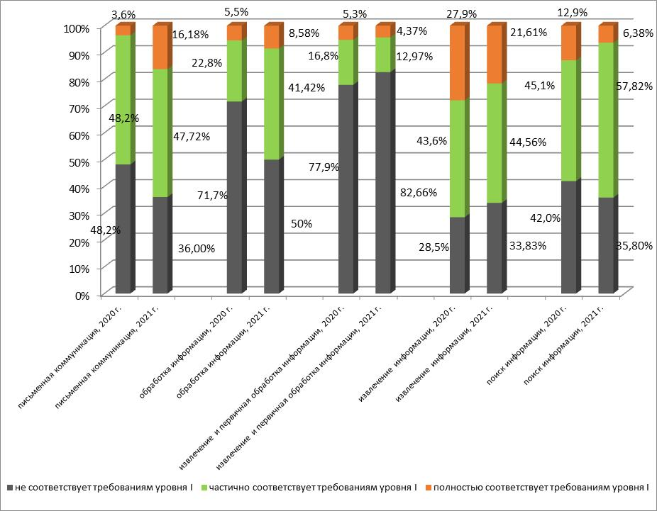
Рис. 2. Результаты мониторинговых замеров уровня сформированности общих компетенций выпускников программ СПО 2020-2021 учебного года и 2021-2022 учебного года.

Уровень профессиональной образовательной программы однозначно влияет на результаты обучающихся, однако нельзя однозначно утверждать, это влияние происходит на этапе обучения или на этапе приема обучающихся. Общий средний балл обучающихся по программам подготовки КРС составляет 0,6, по программам подготовки ССЗ – 0,73. На рис. 3 видно, что результаты выпускников программ подготовки ССЗ выше во всех оцениваемых аспектах, при этом наименее существенной является разница в самом проблемном для совокупности выпускников аспекте информационной компетенции – «извлечение и первичная обработка (систематизация) информации».
Если рассматривать результаты по профессиональным образовательным организациям, можно отметить отдельные случаи, когда в среднем баллы обучающихся по программам подготовки КРС и по программам подготовки ССЗ схожи. Также следует обратить внимание на отдельные ситуации, в которых средний балл обучающихся по программам подготовки КРС оказался значимо выше, чем у обучающихся в той же ПОО по программам подготовки ССЗ.

Рис. 3. Средние баллы выпускников программ подготовки КРС и программ подготовки ССЗ
по аспектам общих компетенций.

На рис. 4 представлены средние баллы по профессиональным образовательным организациям. Очевидно, на значения оказало определенное влияние наличие или отсутствие в группе выпускников обучающихся по программам подготовки квалифицированных рабочих и служащих.
Результаты оценки соответствия общих компетенций выпускников программ подготовки квалифицированных рабочих и служащих требованиям уровня I
В мониторинговом замере приняли участие 2009 обучающихся, завершающих освоение ППКРС в 2021-2022 учебном году. Они представляли 38 ПОО.
Общие компетенции сформированы у участников мониторингового замера неравномерно и ниже ожидаемого уровня (см. рис. 5). Более благополучными выглядят результаты по аспектам информационной компетенции «извлечении информации» и «поиск информации» и по аспекту «письменная коммуникация» - здесь более половины выпускников продемонстрировали частичное или полное соответствие своей деятельности требованиям уровня I. Деятельность по первичной обработке и обработке информации не соответствует требованиям у большей части участников мониторингового замера (57,4% и 86,99% соответственно). Таким образом средний балл, выражающий меру сформированности информационной компетенции в различных аспектах, позволяет утверждать, что только 2 человека полностью демонстрируют соответствие своей деятельности требованиям уровня I. Частичное соответствие деятельности требованиям уровня I продемонстрировали чуть больше трети выпускников (см. рис. 6)
При всей условности сопоставления результатов оценивания общих компетенций с результатами мониторинговых замеров прошлых лет, обусловленной принципиальными различиями в процедуре проведения оценки, можно заметить, что в целом структура результатов сохраняется неизменной, колебания значений результатов также непринципиальны (см. рис. 7). Единственным исключением является аспект информационной компетенции «обработка информации». Можно высказать предположение, что эта деятельность является предметом формирования в ПОО в последнее время, т.к. явно прослеживается улучшение результатов.

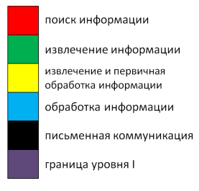
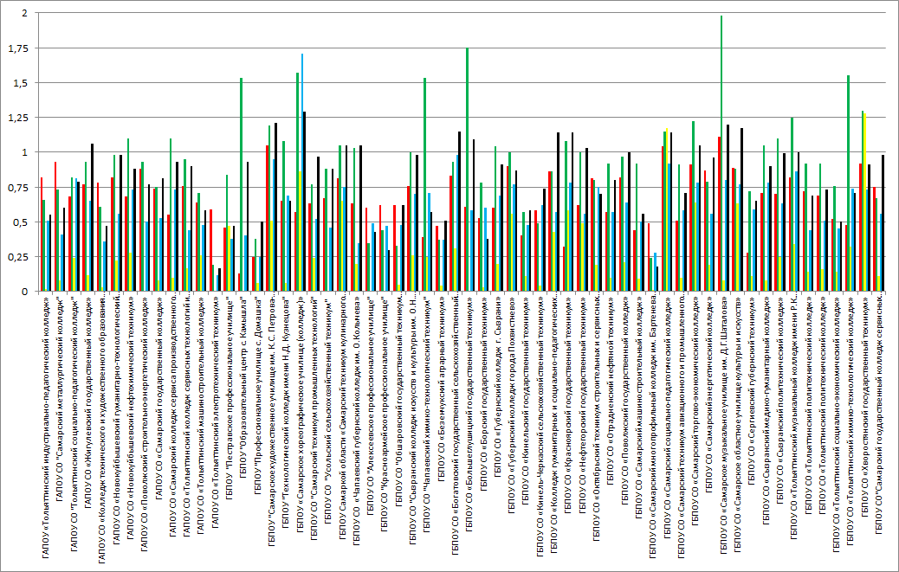
Рис. 3. Результаты мониторингового замеров уровня сформированности общих компетенций выпускников программ СПО
2021-2022 учебного года по профессиональным образовательным организациям

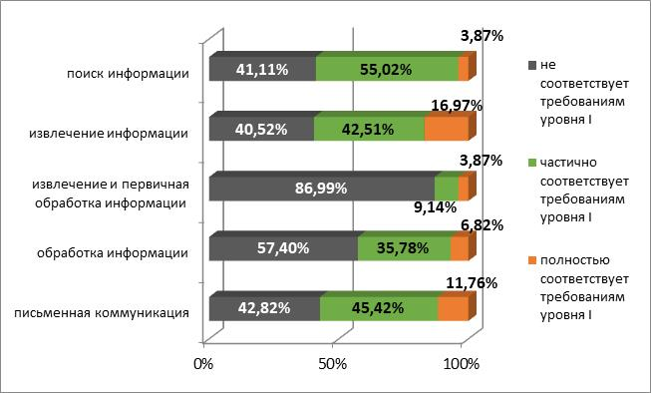
Рис. 5. Результаты оценки соответствия общих компетенций обучающихся,
завершающих освоение программ подготовки квалифицированных рабочих и служащих
в 2021-20022 учебном году, требованиям уровня I

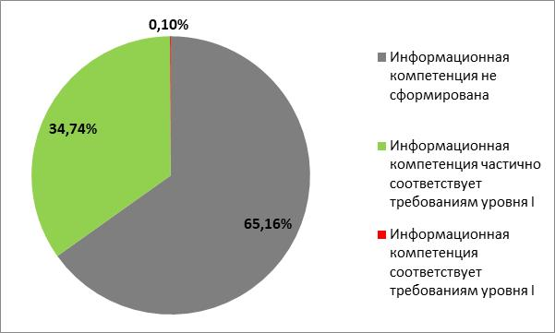 | Рис. 6. Мера соответствия информационной компетенции выпускников программ подготовки КРС требованиям уровня I.

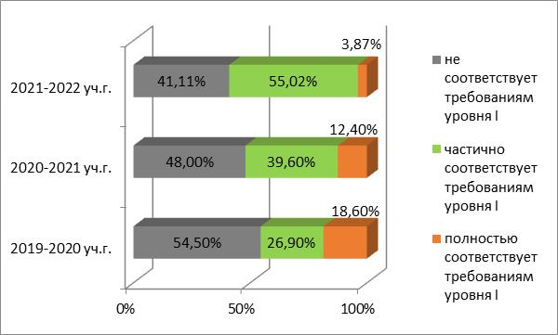 | 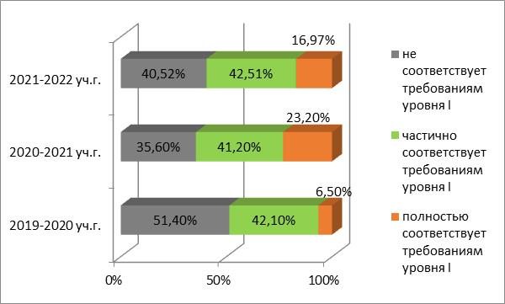
Информационная компетенция,  поиск информации | Информационная компетенция,  извлечение информации
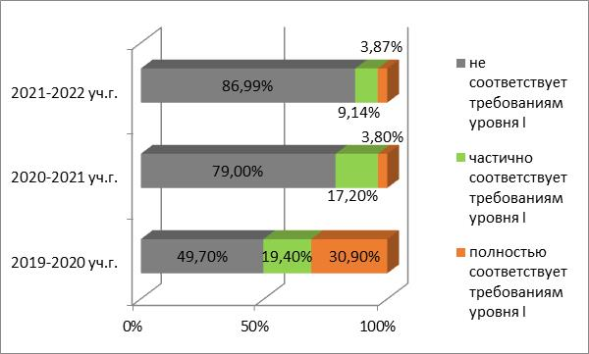 | 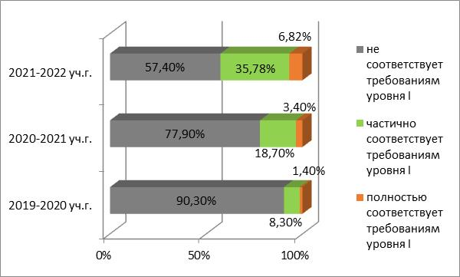
Информационная компетенция,  извлечение и первичная обработка информации | Информационная компетенция,  обработка информации
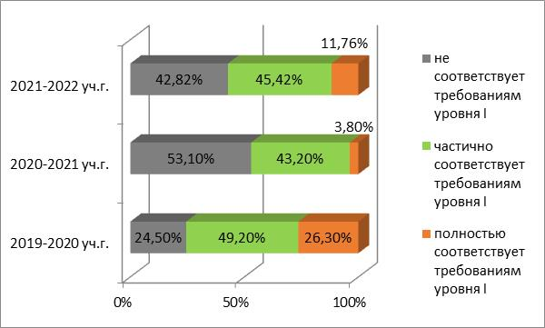 | Коммуникативная компетенция,  письменная коммуникация.
Рис. 7. Результаты мониторинговых замеров соответствия деятельности выпускников программ подготовки КРС требованиям уровня I, 2019-2020 – 2021-2022 уч.г.

В таблице 1 представлен рейтинг ПОО по общему среднему баллу, полученному обучающимися по программам подготовки КРС в рамках мониторингового замера. При общем среднем балле по выборке 0,6 результаты у ПОО значительно расходятся: от 1,01 баллов у ГБПОУ СО «Хворостянский государственный техникум им. Юрия Рябова» до 0,22 балла у ГБПОУ СО «Самарский многопрофильный колледж им. Бартенева В.В.»
При всей разнице средних баллов по различным аспектам общих компетенций по всем ПОО обучающиеся лучше всего справляются с извлечением информации по одному основанию без ее последующей систематизации и хуже всего – с извлечением информации с ее предварительной обработкой систематизацией. Обучающиеся в ПОО, занимающих первые 23 строки рейтинга (из 28-ми), также лучше всего справились с заданиями на письменную коммуникацию. Что касается аспектов информационной компетенции «поиск информации» и «обработка информации», единой картины не складывается: результаты в этих аспектах, как правило, выше, чем в аспекте «извлечение и первичная обработка информации» и ниже, чем в аспекте «извлечение информации», но при этом могут быть примерно одинаковыми или существенно различаться в сторону большей успешности как в одном аспекте, так и в другом.

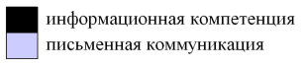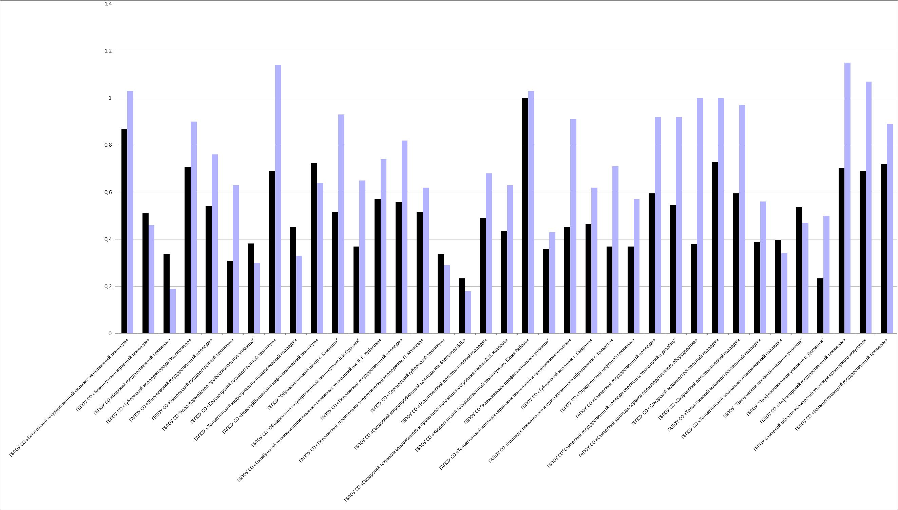
Рис. 8. Средний балл, полученный выпускниками программ подготовки КРС, по ПОО
среднее по
региону
среднее по
региону
средний балл
ОК частично
сформирована

Таблица 1
Рейтинг ПОО на основании общего среднего балла по результатам
мониторингового замера сформированности общих компетенций обучающихся по ППКРС
Рейтинговая позиция | Наименование ПОО | Аспект общей компетенции |  |  |  |  | средний балл
 |  | поиск информации | извлечение информации | извлечение и первичная обработка информации | обработка информации | письменная коммуникация
Самарская область |  | 0,63 | 0,76 | 0,17 | 0,49 | 0,69 | 0,6
1 | ГБПОУ СО «Хворостянский государственный техникум им. Юрия Рябова» | 0,94 | 1,24 | 1,1 | 0,72 | 1,03 | 1,01
2 | ГБПОУ СО «Богатовский государственный сельскохозяйственный техникум имени Героя Советского Союза Смолякова Ивана Ильича» | 0,93 | 1 | 0,48 | 1,07 | 1,03 | 0,90
3 | ГБПОУ СО «Нефтегорский государственный техникум» | 0,68 | 1,25 | 0,4 | 0,48 | 1,15 | 0,79
4 | ГБПОУ СО «Самарский машиностроительный колледж» | 0,36 | 1 | 0,55 | 1 | 1 | 0,78
4 | ГБПОУ СО «Красноярский государственный техникум» | 0,32 | 1,08 | 0,58 | 0,78 | 1,14 | 0,78
5 | ГБПОУ Самаркой области «Самарский техникум кулинарного искусства» | 0,77 | 1,02 | 0,24 | 0,73 | 1,07 | 0,77
6 | ГБПОУ СО «Большеглушицкий государственный техникум» | 0,58 | 1,67 | 0 | 0,63 | 0,89 | 0,75
6 | ГБПОУ СО «Губернский колледж города Похвистнево» | 0,9 | 0,72 | 0,66 | 0,55 | 0,9 | 0,75
7 | ГАПОУ СО «Новокуйбышевский нефтехимический техникум» | 0,75 | 1,07 | 0,57 | 0,5 | 0,64 | 0,71
8 | ГБПОУ СО «Сызранский политехнический колледж» | 0,58 | 1,11 | 0,02 | 0,67 | 0,97 | 0,67
9 | ГАПОУ СО «Самарский государственный колледж» | 0,82 | 0,9 | 0,1 | 0,56 | 0,92 | 0,66
10 | ГБПОУ СО "Самарский государственный колледж сервисных технологий и дизайна" | 0,71 | 0,72 | 0,15 | 0,6 | 0,92 | 0,62
11 | ГБПОУ СО «Поволжский государственный колледж» | 0,73 | 0,91 | 0,36 | 0,23 | 0,82 | 0,61
12 | ГБПОУ СО «Октябрьский техникум строительных и сервисных технологий им. В. Г. Кубасова» | 0,73 | 0,72 | 0,1 | 0,73 | 0,74 | 0,60
12 | ГБПОУ "Образовательный центр с. Камышла" | 0,13 | 1,53 | 0 | 0,4 | 0,93 | 0,60
13 | ГАПОУ СО «Жигулевский государственный колледж» | 0,8 | 0,52 | 0,04 | 0,8 | 0,76 | 0,58
14 | ГАПОУ СО «Тольяттинский колледж сервисных технологий и предпринимательства» | 0,59 | 0,86 | 0 | 0,36 | 0,91 | 0,54
14 | ГАПОУ СО «Поволжский строительно-энергетический колледж им. П. Мачнева» | 0,87 | 0,78 | 0 | 0,41 | 0,62 | 0,54
15 | ГБПОУ СО «Тольяттинский политехнический колледж» | 0,7 | 0,83 | 0,1 | 0,33 | 0,68 | 0,53
16 | ГБПОУ "Пестравское профессиональное училище" | 0,46 | 0,84 | 0,47 | 0,38 | 0,47 | 0,52
17 | ГАПОУ СО «Самарский колледж сервиса производственного оборудования имени Героя Российской Федерации Е.В. Золотухина» | 0,33 | 0,66 | 0 | 0,53 | 1 | 0,50
17 | ГБПОУ СО «Безенчукский аграрный техникум» | 0,54 | 0,57 | 0,14 | 0,79 | 0,46 | 0,50
17 | ГБПОУ СО «Губернский колледж г. Сызрани» | 0,59 | 0,47 | 0,18 | 0,62 | 0,62 | 0,50
18 | ГБПОУ СО «Самарский техникум авиационного и промышленного машиностроения имени Д.И. Козлова» | 0,47 | 0,73 | 0,07 | 0,47 | 0,63 | 0,47
19 | ГАПОУ СО «Колледж технического и художественного образования г. Тольятти» | 0,84 | 0,39 | 0 | 0,25 | 0,71 | 0,44
20 | ГАПОУ «Тольяттинский индустриально-педагогический колледж» | 0,86 | 0,59 | 0 | 0,36 | 0,33 | 0,43
20 | ГБПОУ СО "Обшаровский государственный техникум им.В.И.Суркова" | 0,76 | 0,45 | 0,09 | 0,18 | 0,65 | 0,43
21 | ГАПОУ СО «Тольяттинский машиностроительный колледж» | 0,57 | 0,6 | 0 | 0,38 | 0,56 | 0,42
22 | ГБПОУ СО «Отрадненский нефтяной техникум» | 0,38 | 0,66 | 0 | 0,44 | 0,57 | 0,41
23 | ГБПОУ СО «Тольяттинский социально-экономический колледж» | 0,49 | 0,66 | 0,05 | 0,39 | 0,34 | 0,39
24 | ГБПОУ СО "Алексеевское профессиональное училище" | 0,6 | 0,35 | 0 | 0,49 | 0,43 | 0,37
24 | ГБПОУ СО «Кинельский государственный техникум» | 0,45 | 0,48 | 0 | 0,3 | 0,63 | 0,37
24 | ГБПОУ СО "Красноармейское профессиональное училище" | 0,62 | 0,44 | 0 | 0,47 | 0,3 | 0,37
25 | ГБПОУ СО «Сергиевский губернский техникум» | 0,4 | 0,53 | 0 | 0,42 | 0,29 | 0,33
26 | ГБПОУ СО «Борский государственный техникум» | 0,54 | 0,31 | 0 | 0,5 | 0,19 | 0,31
27 | ГБПОУ "Профессиональное училище с. Домашка" | 0,25 | 0,38 | 0,06 | 0,25 | 0,5 | 0,29
28 | ГБПОУ СО «Самарский многопрофильный колледж им. Бартенева В.В.» | 0,5 | 0,19 | 0,01 | 0,24 | 0,18 | 0,22

Результаты оценки соответствия общих компетенций выпускников программ подготовки специалистов среднего звена требованиям уровня I
В мониторинговом замере приняли участие 5789 обучающихся, завершающих освоение ППССЗ в 2021-2022 учебном году. Они представляли 55 ПОО.

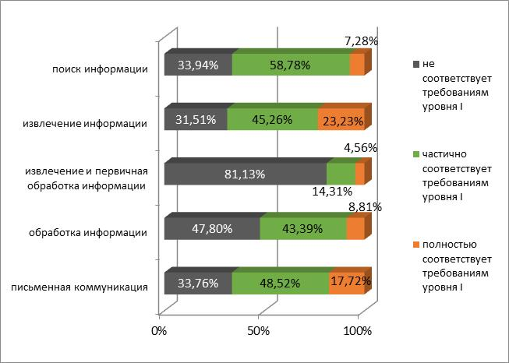
Рис. 9. Результаты оценки соответствия общих компетенций обучающихся,
завершающих освоение программ подготовки специалистов среднего звена
в 2021-20022 учебном году, требованиям уровня I

Общие компетенции сформированы у участников мониторингового замера неравномерно и ниже ожидаемого уровня (см. рис. 9). Более благополучными выглядят результаты по аспектам информационной компетенции «извлечении информации» и «поиск информации» и по аспекту «письменная коммуникация» - здесь практически две трети выпускников продемонстрировали частичное или полное соответствие своей деятельности требованиям уровня I. Деятельность по извлечению и первичной обработке информации не соответствует требованиям у подавляющего большинства участников мониторингового замера (81,13%), а по обработке информации – чуть меньше, чем у половины обучающихся (47,8%). Средний балл, выражающий меру сформированности информационной компетенции в различных аспектах, позволяет утверждать, что только 37 человек полностью демонстрируют соответствие своей деятельности требованиям уровня I. Частичное соответствие деятельности требованиям уровня I продемонстрировали чуть больше трети выпускников (см. рис. 10).

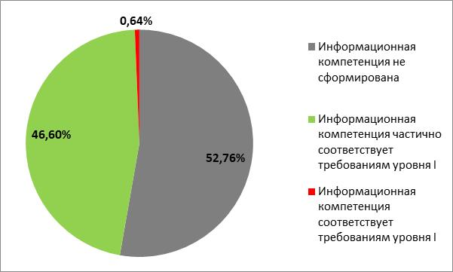 | Рис. 10. Мера соответствия информационной компетенции выпускников программ подготовки ССЗ требованиям уровня I.

Сопоставляя результаты мониторингового замера уровня сформированности общих компетенций выпускников программ подготовки ССЗ с результатами прошлых лет, можно заметить, что в целом структура результатов сохраняется неизменной (см. рис. 11). Рассматривая меру соответствия деятельности обучающихся в сфере работы с информацией, следует указать на то, что результаты в аспекте «обработка информации» последовательно улучшаются. Можно высказать предположение, что эта деятельность является предметом формирования в ПОО в последнее время. Также следует отметить последовательное, хотя не столь динамичное ухудшение результатов в аспекте «извлечение и первичная обработка (систематизация) информации». Результаты в аспекте «извлечение информации» не претерпели существенных изменений – колебания в зафиксированных пределах могут быть связаны с персональным составом обучающихся. Результаты в аспекте «поиск информации», ухудшившиеся в 2020-2021 учебном году, почти вернулись к зафиксированным в 2019-2020 учебном году. Такая же ситуация с результатами оценивания коммуникативной компетенции в аспекте «письменная коммуникация».
Однако следует помнить, что все названные ухудшения или улучшения результатов рассматриваются в пределах требований уровня I, тогда как желаемый для работодателя уровень выпускника программ подготовки ССЗ по большинству аспектов - второй. Колебание результатов по всем замеряемым аспектам общих компетенций, возможно, за исключением обработки информации и письменной коммуникации, свидетельствуют о том, что измеряется стихийно (не целенаправленно) достигнутый уровень.

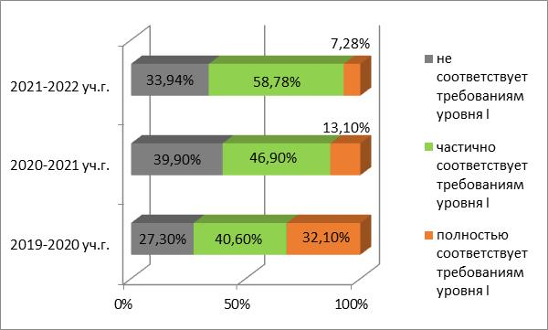 | 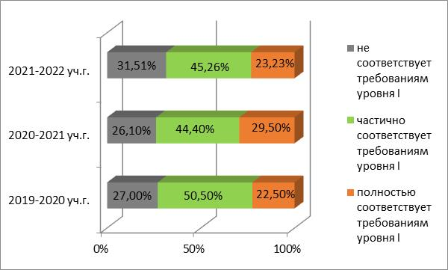
Информационная компетенция,  поиск информации | Информационная компетенция,  извлечение информации
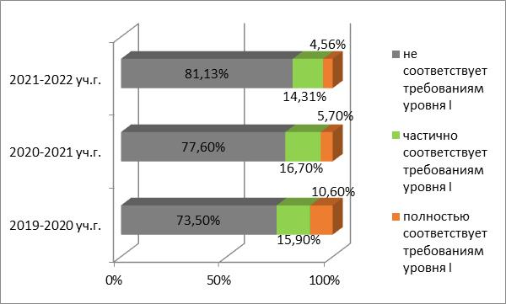
Информационная компетенция,  извлечение и первичная обработка информации | Информационная компетенция,  обработка информации
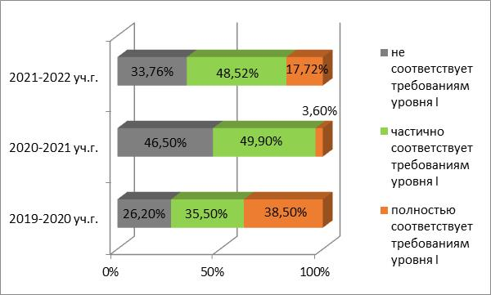 | Коммуникативная компетенция,  письменная коммуникация.
Рис. 11. Результаты мониторинговых замеров соответствия деятельности выпускников программ подготовки ССЗ требованиям уровня I, 2019-2020 – 2021-2022 уч.г.

В таблице 2 представлен рейтинг ПОО по общему среднему баллу, полученному обучающимися по программам подготовки ССЗ в рамках мониторингового замера. При общем среднем балле по выборке 0,73 результаты у ПОО значительно расходятся: от 1,2 баллов у ГБПОУ «Самарское хореографическое училище (колледж)» до 0,21 балла у ГАПОУ СО «Тольяттинский электротехнический техникум». При этом условно приемлемыми можно считать результаты лишь 7 организаций, средний балл которых больше 1 (частичное соответствие требованиям уровня I) или подходят вплотную к этому значению.
При всей разнице средних баллов по различным аспектам общих компетенций по всем ПОО обучающиеся лучше всего справляются с извлечением информации по одному

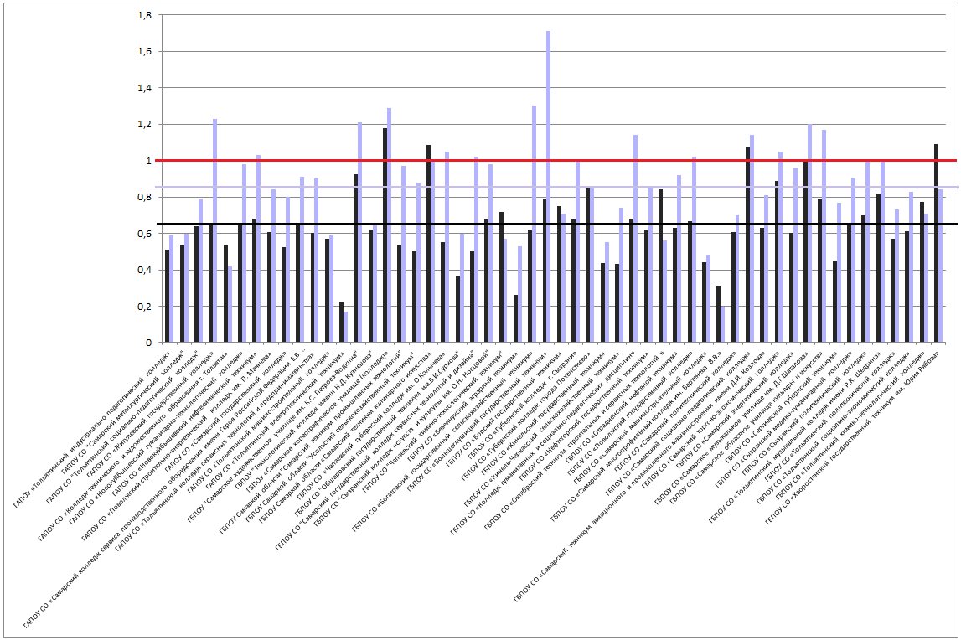
среднее по
региону
среднее по
региону
ОК частично
сформирована
Рис. 12. Средний балл, полученный выпускниками программ подготовки ССЗ, по ПОО

основанию без ее последующей систематизации и хуже всего – с извлечением информации с ее предварительной обработкой систематизацией в заданной структуре. Эта закономерность сохраняется до 25-ой рейтинговой позиции. Как правило, следующими за результатами в аспекте «извлечение информации» идут результаты в аспекте «поиск информации». Только в 16 случаях из 54 обучающихся в ПОО продемонстрировали более высокие результаты в аспекте «обработка информации», чем в аспекте «поиск информации» (в 7-ми из этих случаев разница была предельно мала).
Письменная коммуникация на уровне I выстраивается с помощью бланковой формы, а ее содержание формируется на основе извлечения информации по заданному основанию. Поэтому неудивительно, что результаты оценки коммуникативной компетенции в аспекте «письменная коммуникация» сопоставимы, хотя несколько ниже, чем результаты оценки информационной компетенции в аспекте «извлечение информации» в подавляющем большинстве ПОО. Только в 13 ПОО можно наблюдать обратную картину, которая, по-видимому, объясняется готовностью обучающихся работать с тем или иным видом источника (источником в задании на извлечение информации были диаграммы, а на письменную коммуникацию – текст).
Таблица 2
Рейтинг ПОО на основании общего среднего балла по результатам
мониторингового замера сформированности общих компетенций обучающихся по ППКРС
Рейтинговая позиция | Наименование ПОО | Аспект общей компетенции |  |  |  |  | средний балл
 |  | поиск информации | извлечение информации | извлечение и первичная обработка информации | обработка информации | письменная коммуникация
Самарская область |  | 0,73 | 0,92 | 0,23 | 0,61 | 0,84 | 0,73
1 | ГБПОУ «Самарское хореографическое училище (колледж)» | 0,57 | 1,57 | 0,86 | 1,71 | 1,29 | 1,20
2 | ГБПОУ СО «Самарский социально-педагогический колледж» | 1,04 | 1,15 | 1,17 | 0,92 | 1,14 | 1,08
3 | ГБПОУ Самаркой области «Самарский техникум кулинарного искусства» | 0,89 | 1,1 | 1,56 | 0,79 | 1 | 1,07
4 | ГБПОУ СО «Хворостянский государственный техникум им. Юрия Рябова» | 0,9 | 1,34 | 1,38 | 0,74 | 0,84 | 1,04
5 | ГБПОУ СО «Самарское музыкальное училище им. Д.Г.Шаталова» | 1,11 | 1,98 | 0,08 | 0,8 | 1,2 | 1,03
6 | ГБПОУ "Самарское художественное училище им. К.С. Петрова-Водкина" | 1,05 | 1,19 | 0,51 | 0,95 | 1,21 | 0,98
7 | ГБПОУ СО «Большеглушицкий государственный техникум» | 0,71 | 2 | 0 | 0,43 | 1,71 | 0,97
8 | ГБПОУ СО «Самарский торгово-экономический колледж» | 0,91 | 1,22 | 0,64 | 0,78 | 1,05 | 0,92
9 | ГБПОУ СО «Самарское областное училище культуры и искусств» | 0,89 | 0,88 | 0,63 | 0,77 | 1,17 | 0,87
10 | ГБПОУ СО «Губернский колледж города Похвистнево» | 0,89 | 1,15 | 0,51 | 0,89 | 0,86 | 0,86
11 | ГБПОУ СО «Тольяттинский музыкальный колледж имени Р.К. Щедрина» | 0,82 | 1,25 | 0,34 | 0,86 | 1 | 0,85
12 | ГБПОУ СО «Октябрьский техникум строительных и сервисных технологий им. В. Г. Кубасова» | 1,04 | 1,04 | 0,48 | 0,8 | 0,56 | 0,78
13 | ГБПОУ СО «Колледж гуманитарных и социально-педагогических дисциплин имени Святителя Алексия, Митрополита Московского» | 0,86 | 0,86 | 0,43 | 0,57 | 1,14 | 0,77
13 | ГАПОУ СО «Жигулевский государственный колледж» | 0,74 | 1,16 | 0,16 | 0,56 | 1,23 | 0,77
14 | ГБПОУ СО «Тольяттинский химико-технологический колледж» | 0,48 | 1,55 | 0,32 | 0,74 | 0,71 | 0,76
14 | ГБПОУ СО «Сызранский политехнический колледж» | 0,74 | 1,1 | 0,34 | 0,62 | 1 | 0,76
15 | ГБПОУ СО «Богатовский государственный сельскохозяйственный техникум имени Героя Советского Союза Смолякова Ивана Ильича | 0,68 | 0,83 | 0,09 | 0,87 | 1,3 | 0,75
15 | ГАПОУ СО «Новокуйбышевский нефтехимический техникум» | 0,64 | 1,11 | 0,1 | 0,88 | 1,03 | 0,75
15 | ГБПОУ СО «Губернский колледж г. Сызрани» | 0,61 | 1,21 | 0,2 | 0,71 | 1 | 0,75
16 | ГБПОУ СО «Борский государственный техникум» | 0,5 | 1,64 | 0,07 | 0,79 | 0,71 | 0,74
16 | ГБПОУ СО "Сызранский колледж искусств и культуры им. О.Н. Носцовой" | 0,76 | 1 | 0,26 | 0,7 | 0,98 | 0,74
16 | ГБПОУ СО «Поволжский государственный колледж» | 0,82 | 0,97 | 0,2 | 0,67 | 1,02 | 0,74
17 | ГАПОУ СО «Новокуйбышевский гуманитарно-технологический колледж» | 0,82 | 0,98 | 0,22 | 0,56 | 0,98 | 0,71
17 | ГАПОУ СО «Самарский колледж сервиса производственного оборудования имени Героя Российской Федерации Е.В. Золотухина» | 0,59 | 1,17 | 0,12 | 0,76 | 0,91 | 0,71
18 | ГБПОУ СО «Сызранский медико-гуманитарный колледж» | 0,71 | 1,05 | 0,08 | 0,78 | 0,9 | 0,70
19 | ГБПОУ СО "Чапаевский химико-технологический техникум" | 0,39 | 1,53 | 0,25 | 0,71 | 0,57 | 0,69
19 | ГБПОУ СО «Отрадненский нефтяной техникум» | 0,67 | 1,05 | 0,16 | 0,64 | 0,92 | 0,69
20 | ГБПОУ СО «Самарский энергетический колледж» | 0,87 | 0,79 | 0,19 | 0,56 | 0,96 | 0,67
20 | ГБПОУ СО «Самарский техникум авиационного и промышленного машиностроения имени Д.И. Козлова» | 0,55 | 1,13 | 0,13 | 0,72 | 0,81 | 0,67
20 | ГАПОУ СО "Тольяттинский социально-педагогический колледж" | 0,68 | 0,82 | 0,24 | 0,81 | 0,79 | 0,67
20 | ГБПОУ СО «Нефтегорский государственный техникум» | 0,54 | 0,64 | 0,61 | 0,68 | 0,86 | 0,67
21 | ГАПОУ СО «Тольяттинский колледж сервисных технологий и предпринимательства» | 0,79 | 0,97 | 0,2 | 0,46 | 0,9 | 0,66
22 | ГБПОУ СО «Тольяттинский социально-экономический колледж» | 0,58 | 0,95 | 0,33 | 0,58 | 0,83 | 0,65
22 | ГАПОУ СО «Поволжский строительно-энергетический колледж им. П. Мачнева» | 0,88 | 1 | 0,01 | 0,54 | 0,84 | 0,65
22 | ГБПОУ СО «Чапаевский губернский колледж им. О.Колычева» | 0,63 | 1,03 | 0,2 | 0,35 | 1,05 | 0,65
23 | ГБПОУ СО «Самарский политехнический колледж» | 0,73 | 0,99 | 0,18 | 0,53 | 0,7 | 0,63
23 | ГБПОУ Самаркой области "Самарский техникум промышленных технологий" | 0,63 | 0,77 | 0,24 | 0,52 | 0,97 | 0,63
23 | ГБПОУ "Технологический колледж имени Н.Д. Кузнецова" | 0,65 | 1,08 | 0,06 | 0,69 | 0,65 | 0,63
24 | ГБПОУ СО "Самарский государственный колледж сервисных технологий и дизайна" | 0,78 | 0,63 | 0,07 | 0,52 | 1,02 | 0,60
24 | ГБПОУ СО «Тольяттинский политехнический колледж» | 0,69 | 0,92 | 0,16 | 0,51 | 0,73 | 0,60
25 | ГБПОУ Самаркой области "Усольский сельскохозяйственный техникум" | 0,67 | 0,88 | 0 | 0,46 | 0,88 | 0,58
25 | ГАПОУ СО «Самарский государственный колледж» | 0,74 | 0,74 | 0,08 | 0,53 | 0,8 | 0,58
25 | ГАПОУ СО «Тольяттинский машиностроительный колледж» | 0,66 | 0,75 | 0,36 | 0,52 | 0,59 | 0,58
26 | ГАПОУ СО "Самарский металлургический колледж" | 0,93 | 0,73 | 0,08 | 0,41 | 0,6 | 0,55
27 | ГАПОУ «Тольяттинский индустриально-педагогический колледж» | 0,81 | 0,67 | 0,03 | 0,54 | 0,59 | 0,53
28 | ГБПОУ СО «Сергиевский губернский техникум» | 0,24 | 0,78 | 0,14 | 0,64 | 0,77 | 0,51
29 | ГАПОУ СО «Колледж технического и художественного образования г. Тольятти» | 0,77 | 0,66 | 0,34 | 0,38 | 0,42 | 0,51
30 | ГБПОУ СО «Кинель-Черкасский сельскохозяйственный техникум» | 0,58 | 0,49 | 0,04 | 0,62 | 0,74 | 0,49
31 | ГБПОУ СО «Кинельский государственный техникум» | 0,37 | 0,63 | 0,17 | 0,58 | 0,55 | 0,46
32 | ГБПОУ СО «Самарский машиностроительный колледж» | 0,46 | 0,9 | 0 | 0,41 | 0,48 | 0,45
33 | ГБПОУ СО "Обшаровский государственный техникум им.В.И.Суркова" | 0,51 | 0,25 | 0,03 | 0,69 | 0,6 | 0,42
34 | ГБПОУ СО «Безенчукский аграрный техникум» | 0,45 | 0,32 | 0,01 | 0,26 | 0,53 | 0,31
35 | ГБПОУ СО «Самарский многопрофильный колледж им. Бартенева В.В.» | 0,46 | 0,39 | 0 | 0,4 | 0,2 | 0,29
36 | ГАПОУ СО «Тольяттинский электротехнический техникум» | 0,59 | 0,19 | 0 | 0,12 | 0,17 | 0,21

РЕЗЮМЕ
- В мониторинговом замере приняли участие 7796 обучающихся в очной форме в 60-ти профессиональных образовательных организациях. 24 ПОО были представлены менее чем 66% обучающихся, 3 ПОО, включая филиалы двух из них не были представлены.
- Изменение процедуры тестирования и вида теста привели к снижению эффективности теста, отказу от оценивания компетенций в сфере разрешения проблем и поставили под сомнения все суждения, сформированные на основе сопоставления результатов мониторингового замера с результатами мониторинговых замеров прошлых лет.
- Общий средний балл составил 0,7. Это ниже, чем частичное соответствие требованиям уровня I (1 балл, полное соответствие – 2 балла)
- Структура затруднений обучающихся изменилась в одной позиции. Как и в предыдущих замерах лучше всего обучающиеся справляются с извлечением информации по заданному основанию, затем – с письменной коммуникацией, затем – с поиском информации и обработкой информации; наибольшие трудности вызывает извлечение информации с ее предварительной обработкой (систематизацией). В отличие от предыдущих лет результаты по поиску информации и обработке информации сблизились в общей совокупности, а в отдельных ПОО были продемонстрированы большие успехи в обработке информации, чем в поиске информации.
- В целом результаты обучающихся выше продемонстрированных в 2020-2021 учебном году, но ниже продемонстрированных в 2019-2020 учебном году. Единственным исключением является тенденция ежегодного улучшения результатов в аспекте «обработка информации». Можно предполагать, что в ряде ПОО ведется соответствующая работа.
- Уровень осваиваемой программы оказывает влияние на успешность обучающихся: общий средний балл обучающихся по программам подготовки КРС составляет 0,6, по программам подготовки ССЗ – 0,73.
- Содержание осваиваемой программы, возможно, также оказывает влияние на успешность обучающихся, однако на настоящем этапе отделить его от влияния образовательного процесса в ПОО, специфики набора и социокультурного окружения ПОО достаточно сложно

